太原理工大学网络运行周报
(2011.03.12—03.18)

项 目 | 内 容
网络运行
 | 主干网运行状态 | 正常
 | 校园网运行状态 | 正常
 | 教育网本周流量图 | 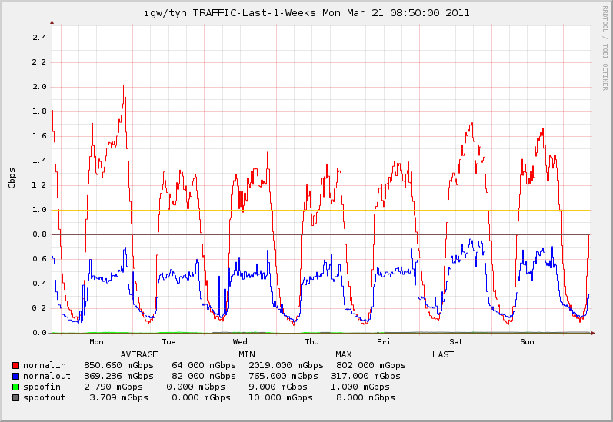
 | 校园网本周流量图 | 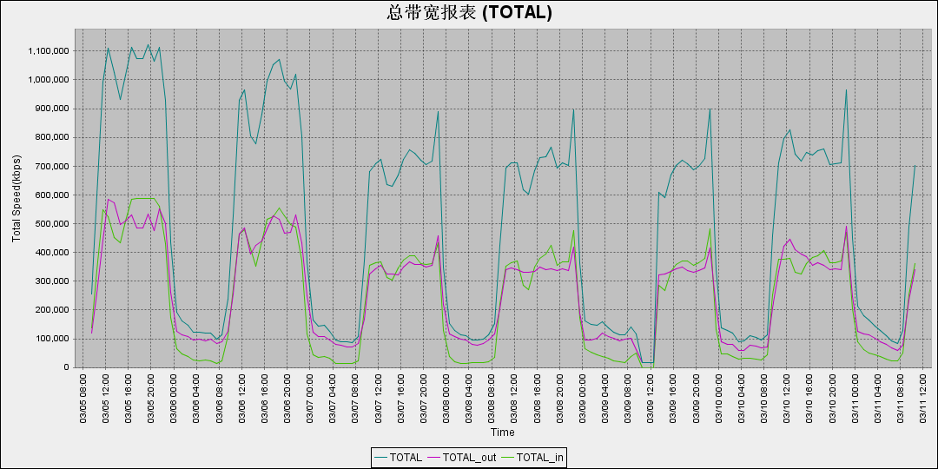
服务器运行
 | 服务器本周运行情况 | 校园网DNS服务器运行正常  校园网网通出口网关运行正常  WEB服务网通镜像运行正常  WEB服务器运行正常  IPv6 WWW服务器运行正常  IPv6 DNS服务器运行正常  IPv6网管服务器运行正常  杀毒软件服务器运行正常  短信监控服务器运行正常
网络故障维修情况
 | 故障类型 | 故障处理情况 | 处理结果
 | 交换机软故障 | 解决煤化所三层网络问题 | 当天已解决
 | 用户主机故障 | - 解决主楼335网络问题  - 解决主楼501网络问题 | 当天已解决  当天已解决
建设改造
 | 网络建设 | 更换行政主楼6层交换机
邮件系统
 | 网络层  统计 | 系统网络连接数: 68305 次  正常连接数: 48145 次 70.49%  拦截连接数: 20160 次 29.51%
 | 应用层  统计 | 系统总收邮件: 39433 封  正常邮件: 8935 封 大小: 3795.0MB 22.66%  被截邮件: 30498 封 大小: 761.8MB 77.34%  病毒邮件: 16 封 大小: 45.4KB  垃圾邮件: 30482 封 大小: 761.8MB  其他邮件: 0 封 大小: 0.0KB
 |  | 综合拦截率: 86.92%
CNGI建设
 | 系统实施 | IPv6无线校园网监控及测试
网站安全
 |  | 本周网络运行安全正常，各网站无安全事故

编辑：闫华
审核：杨静

信息化管理与建设中心
2011-03-21

